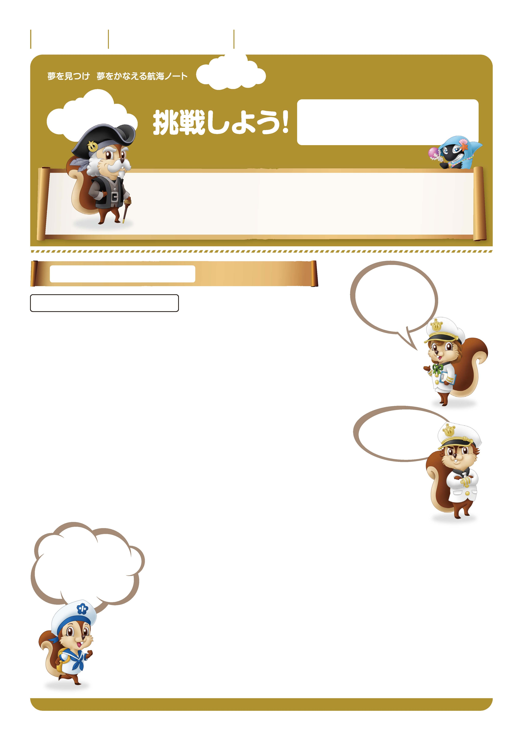

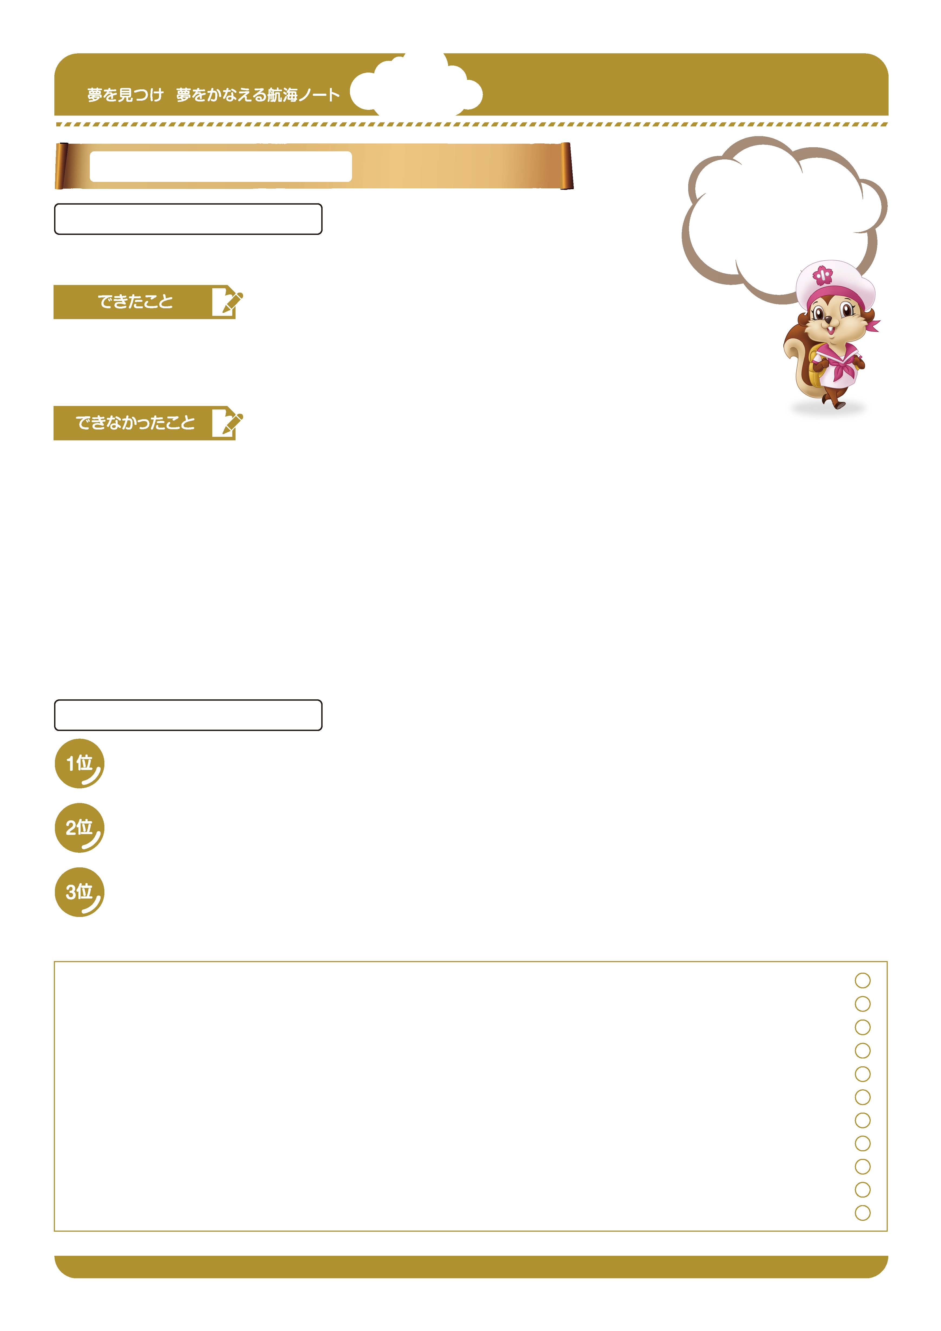
月 日
年 組 番
名前

何をがんばるか、目標を決めて挑戦してみよう。
そして、終わったら、どれだけできたか振り返ってみよう。できなくても大丈夫だよ。
もう一度挑戦して、できるようになることが次の目標になるんだ。
で、あなたは何をしますか。
の前に考えてみよう
種目や演目などを、
ここに書いて
みましょう。

何をしたいか、
目標を考えて
書いてみよう。
---------------------------------------------------------------------------------------------------------------------------------------------------------------------------------------------------------------------------------------------
–-
何に挑戦しますか。
途中で
あきらめるのではなく、
最後までがんばりたいな。
特に楽しみにしていることはなんですか。
そのために何をがんばりますか。

を振り返ってみよう

で、あなたは何をしましたか。
---------------------------------------------------------------------------------------------------------------------------------------------------------------------------------------------------------------------------------------------
–-
---------------------------------------------------------------------------------------------------------------------------------------------------------------------------------------------------------------------------------------------
–-
できなかった理由、
それを見つけることも
大切なことよ。
---------------------------------------------------------------------------------------------------------------------------------------------------------------------------------------------------------------------------------------------
–-
---------------------------------------------------------------------------------------------------------------------------------------------------------------------------------------------------------------------------------------------
–-
挑戦したいと思ったことはできましたか。
来年に向けてがんばりたいこと
---------------------------------------------------------------------------------------------------------------------------------------------------------------------------------------------------------------------------------------------
–-
---------------------------------------------------------------------------------------------------------------------------------------------------------------------------------------------------------------------------------------------
–-
の思い出ベスト3とその理由を書きましょう。
---------------------------------------------------------------------------------------------------------------------------------------------------------------------------------------------------------------------------------------------
––-
---------------------------------------------------------------------------------------------------------------------------------------------------------------------------------------------------------------------------------------------
-
---------------------------------------------------------------------------------------------------------------------------------------------------------------------------------------------------------------------------------------------
-

先生から
-----------------------------------------------------------------------------------------------------------------------
-----------------------------------------------------------------------------------------------------------------------
-----------------------------------------------------------------------------------------------------------------------
保護者の方から

-----------------------------------------------------------------------------------------------------------------------
-----------------------------------------------------------------------------------------------------------------------
-----------------------------------------------------------------------------------------------------------------------
-----------------------------------------------------------------------------------------------------------------------
-----------------------------------------------------------------------------------------------------------------------
-----------------------------------------------------------------------------------------------------------------------
-----------------------------------------------------------------------------------------------------------------------

---------------------------------------------------------------------------------------------------------------------------------------------------------------------------------------------------------------------------------------------
–-
---------------------------------------------------------------------------------------------------------------------------------------------------------------------------------------------------------------------------------------------
–-
---------------------------------------------------------------------------------------------------------------------------------------------------------------------------------------------------------------------------------------------
–-
---------------------------------------------------------------------------------------------------------------------------------------------------------------------------------------------------------------------------------------------
–-
---------------------------------------------------------------------------------------------------------------------------------------------------------------------------------------------------------------------------------------------
–-
---------------------------------------------------------------------------------------------------------------------------------------------------------------------------------------------------------------------------------------------
–-
---------------------------------------------------------------------------------------------------------------------------------------------------------------------------------------------------------------------------------------------
–-
---------------------------------------------------------------------------------------------------------------------------------------------------------------------------------------------------------------------------------------------
–-

